REVNI VITEZ

ZA DVE OSEBI POTREBUJEŠ:
- 2 JAJCI,
- 1 DECILITER MLEKA ALI SMETANE, 1 ČAJNO ŽLIČKO SLADKORJA,
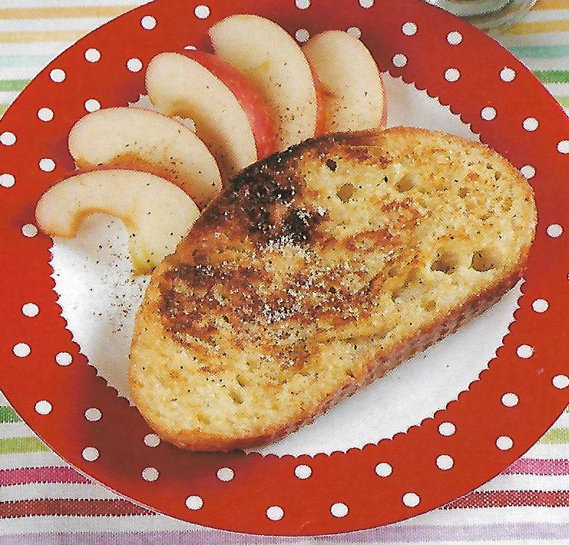
- ČETRINO ČAJNE ŽLIČKE SOLI,
- 4 – 6 REZIN BELEGA KRUHA,
- 2 JEDILNI ŽLICI MASLA.
POSIP: SLADKOR IN CIMET

PRIPRAVA:
- PRIPRAVI VSE POTREBNO.
- V GLOBOKI KROŽNIK RAZBIJ JAJCI.
- DOLIJ MLEKO ALI SMETANO.
- SLADKAJ IN POSOLI.
- Z VILICO STEPAJ, DOKLER SE VSE NE ZMEŠA.
- REZINE KRUHA NA OBEH STRANEH POMOČI V JAJČNO ZMES IN JO ODLOŽI NA KROŽNIK.
- PONEV POSTAVI NA SREDNJE MOČNO TOPLOTO, DAJ VANJO POLOVICO MASLA IN POČAKAJ, DA SE POPOLNOMA RAZTOPI. Pri tem naj ti pomagajo starši!
- REZINE CVRI NA ENI STRANI PRIBLIŽNO 2 MINUTI OZIROMA DOKLER ZLATO NE PORJAVIJO.
- OBRNI IN ENAKO DOLGO CVRI NA DRUGI STRANI. KO OCVREŠ POLOVICO REZIN, DODAJ V PONEV ŠE POLOVICO MASLA IN OCVRI ŠE OSTALE REZINE.
- REZINE POSTREZI S SLADKORJEM IN CIMETOM, ZRAVEN PA NAREŽI MALO SADJA.

DOBER TEK!

